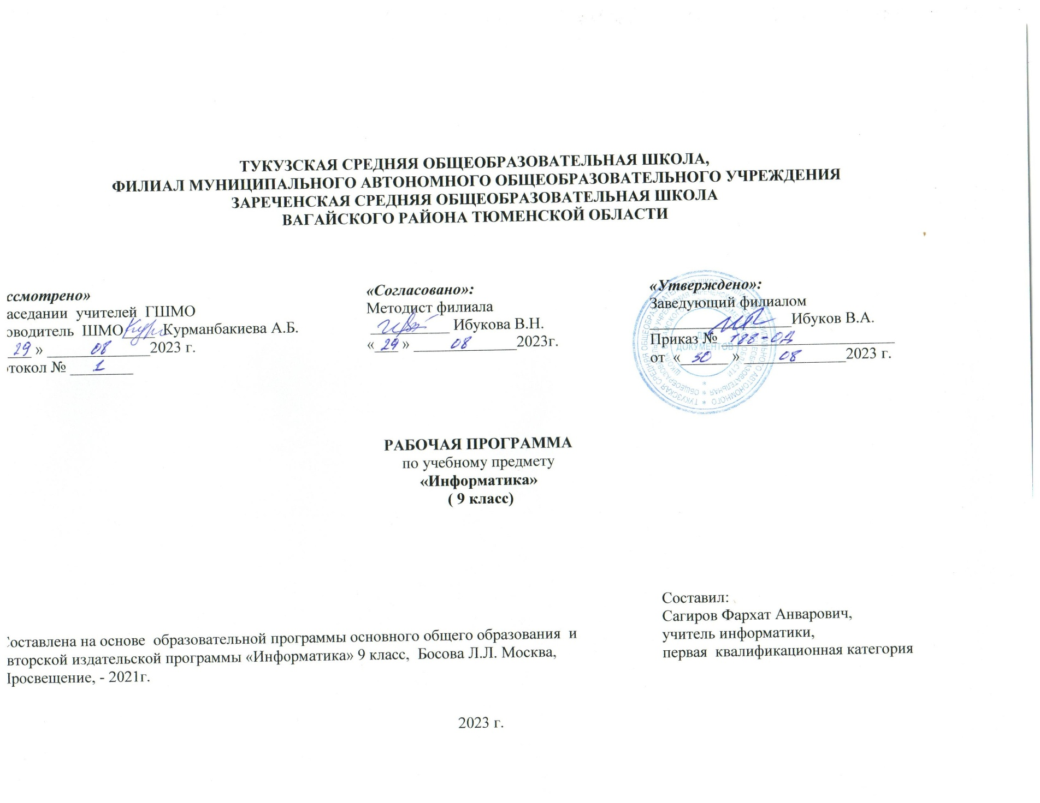

1.Пояснительная записка

Рабочая программа даёт представление о целях, общей стратегии обучения, воспитания и развития обучающихся средствами учебного предмета «Информатика» на базовом уровне; устанавливает
обязательное предметное содержание, предусматривает его структурирование по разделам и темам курса; даёт распределение учебных часов по тематическим разделам курса и последовательность их изучения с учётом межпредметных и внутрипредметных связей, логики учебного процесса, возрастных особенностей обучающихся. Рабочая программа определяет количественные и качественные характеристики учебного материала для второго года изучения, в том числе для содержательного наполнения разного вида контроля (промежуточной аттестации обучающихся, всероссийских проверочных работ, государственной итоговой аттестации).

Цели изучения предмета «Информатика»
- формирование основ мировоззрения, соответствующего современному уровню развития науки информатики, достижениям научно-технического прогресса и общественной практики, за счёт развития представлений об информации как о важнейшем стратегическом ресурсе развития личности, государства, общества; понимания роли информационных процессов, информационных ресурсов и информационных технологий в условиях цифровой трансформации многих сфер жизни современного общества;

- обеспечение условий, способствующих развитию алгоритмического мышления как необходимого условия профессиональной деятельности в современном информационном обществе, предполагающего способность обучающегося разбивать сложные задачи на более простые подзадачи; сравнивать новые задачи с задачами, решёнными ранее; определять шаги для достижения результата и т. д.;

- формирование и развитие компетенций обучающихся в области использования информационно-коммуникационных технологий, в том числе знаний, умений и навыков работы с информацией, программирования, коммуникации в современных цифровых средах в условиях
обеспечения информационной безопасности личности обучающегося;

- воспитание ответственного и избирательного отношения к информации с учётом правовых и этических аспектов её распространения, стремления к продолжению образования в области информационных технологий и созидательной деятельности с применением средств информационных технологий.

Общая характеристика предмета «Информатика»
Учебный предмет «Информатика» в основном общем образовании отражает:
- сущность информатики как научной дисциплины, изучающей закономерности протекания и возможности автоматизации информационных процессов в различных системах;
- основные области применения информатики, прежде всего информационные технологии, управление и социальную сферу;
- междисциплинарный характер информатики и информационной деятельности.
Современная школьная информатика оказывает существенное влияние на формирование мировоззрения школьника, его жизненную позицию, закладывает основы понимания принципов функционирования и использования информационных технологий как необходимого инструмента практически любой деятельности и одного из наиболее значимых технологических достижения современной цивилизации. Многие предметные знания и способы деятельности, освоенные обучающимися при изучении информатики, находят применение как в рамках образовательного процесса при изучении других предметных областей, так и в иных жизненных ситуациях, становятся значимыми для формирования качеств личности, т. е. ориентированы на формирование метапредметных и личностных результатов обучения.
Основные задачи учебного предмета «Информатика» — сформировать у обучающихся:
- понимание принципов устройства и функционирования объектов цифрового окружения, представления об истории и тенденциях развития информатики периода цифровой трансформации современного общества;
- знания, умения и навыки грамотной постановки задач, возникающих в практической деятельности, для их решения с помощью информационных технологий; умения и навыки формализованного описания поставленных задач;

- базовые знания об информационном моделировании, в том числе о математическом моделировании;
- знание основных алгоритмических структур и умение применять эти знания для построения алгоритмов решения задач по их математическим моделям;
- умения и навыки составления простых программ по построенному алгоритму на одном из языков программирования высокого уровня;
- умения и навыки эффективного использования основных типов прикладных программ (приложений) общего назначения и информационных систем для решения с их помощью практических задач; владение базовыми нормами информационной этики и права, основами информационной безопасности;
- умение грамотно интерпретировать результаты решения практических задач с помощью информационных технологий, применять полученные результаты в практической деятельности.
Цели и задачи изучения информатики на уровне основного общего образования определяют структуру основного содержания учебного предмета в виде следующих четырёх тематических разделов:
- цифровая грамотность;
- теоретические основы информатики;
- алгоритмы и программирование; — информационные технологии.

Место учебного предмета «Информатика» в учебном плане
В системе общего образования «Информатика» признана обязательным учебным предметом, входящим в состав предметной области «Математика и информатика».
Учебным планом на изучение информатики в 8 классе на базовом уровне отведено 34 учебных часа
— по 1 часу в неделю.

2. Содержание учебного предмета

Моделирование и формализация (9 ч.)
Понятия натурной и информационной моделей.
Виды информационных моделей (словесное описание, таблица, график, диаграмма, формула, чертеж, граф, дерево, список и др.) и их назначение. Модели в математике, физике, литературе, биологии и т.д. Использование моделей в практической деятельности. Оценка адекватности модели моделируемому объекту и целям моделирования. Компьютерное моделирование. Примеры использования компьютерных моделей при решении научно-технических задач. Реляционные базы данных. Основные понятия, типы данных, системы управления базами данных и принципы работы с ними. Ввод и редактирование записей.
Поиск, удаление и сортировка данных.
Алгоритмизация и программирование (8 ч.)
Этапы решения задачи на компьютере. Конструирование алгоритмов: разбиение задачи на подзадачи, понятие вспомогательного алгоритма. Вызов вспомогательных алгоритмов. Рекурсия.
Управление, управляющая и управляемая системы, прямая и обратная связь. Управление в живой природе, обществе и технике.
Обработка числовой информации (6 ч.)
Электронные таблицы. Использование формул. Относительные, абсолютные и смешанные ссылки. Выполнение расчетов. Построение графиков и диаграмм. Понятие о сортировке (упорядочивании) данных.
Коммуникационные технологии (11 ч.)
Локальные и глобальные компьютерные сети. Интернет. Скорость передачи информации. Пропускная способность канала. Передача информации в современных системах связи. Взаимодействие на основе компьютерных сетей: электронная почта, чат, форум, телеконференция, сайт.
Информационные ресурсы компьютерных сетей: Всемирная паутина, файловые архивы.
Технологии создания сайта. Содержание и структура сайта. Оформление сайта. Размещение сайта в Интернете.
Базовые представления о правовых и этических аспектах использования компьютерных программ и работы в сети Интернет.

3.Планируемые результаты освоения учебного предмета «Информатика» в 9 классе.

Изучение информатики по данной программе способствует формированию у учащихся личностных, метапредметных и предметных результатов обучения, соответствующих требованиям Федерального государственного образовательного стандарта основного общего образования.
Личностные результаты:
1)воспитание российской гражданской идентичности: патриотизма, уважения к Отечеству, осознание вклада отечественных учёных в развитие мировой науки;
2) ответственное отношение к учению, готовность и способность обучающихся к саморазвитию и самообразованию на основе мотивации к обучению и познанию;
3) осознанный выбор и построение дальнейшей индивидуальной траектории образования на базе ориентировки в мире профессий и профессиональных предпочтений с учётом устойчивых познавательных интересов, а также на основе формирования уважительного отношения к труду, развитие опыта участия в социально значимом труде;
4) умение контролировать процесс и результат учебной и математической деятельности;
5) критичность мышления, инициатива, находчивость, активность при решении математических задач.
6) осознанное, уважительное и доброжелательное отношение к другому человеку, его мнению, мировоззрению, культуре, языку, вере, гражданской позиции. Готовность и способность вести диалог с другими людьми и достигать в нем взаимопонимания.

Метапредметные результаты:
Познавательные УУД:
1) самостоятельно выделять и формулировать познавательную цель;
2) использовать общие приёмы решения задач;
3) применять правила и пользоваться инструкциями и освоенными закономерностями;
4) осуществлять смысловое чтение;
5) создавать, применять и преобразовывать знаково-символические средства, модели и схемы для решения задач;
6) самостоятельно ставить цели, выбирать и создавать алгоритмы для решения учебных лингвистических проблем;
7) понимать сущность алгоритмических предписаний и уметь действовать в соответствии с предложенным алгоритмом;
8) понимать и использовать математические средства наглядности (рисунки, схемы и др.) для иллюстрации, интерпретации, аргументации; 9) находить в различных источниках информацию, необходимую для решения математических проблем, и представлять её в понятной форме; принимать решение в условиях неполной и избыточной, точной и вероятностной информации.
Регулятивные УУД:
1) формулировать и удерживать учебную задачу;
2) выбирать действия в соответствии с поставленной задачей и условиями её реализации;
3) планировать пути достижения целей, осознанно выбирать наиболее эффективные способы решения учебных и познавательных задач;
4) предвидеть уровень усвоения знаний, его временных характеристик;
5) составлять план и последовательность действий;
6) осуществлять контроль по образцу и вносить необходимые коррективы;
7) адекватно оценивать правильность или ошибочность выполнения учебной задачи, её объективную трудность и собственные возможности её решения;
8) сличать способ действия и его результат с заданным эталоном с целью обнаружения отклонений и отличий от эталона.
Коммуникативные УУД:
1) организовывать учебное сотрудничество и совместную деятельность с учителем и сверстниками: определять цели, распределять функции и роли участников;
2) взаимодействовать и находить общие способы работы; работать в группе: находить общее решение и разрешать конфликты на основе согласования позиций и учёта интересов; слушать партнёра; формулировать, аргументировать и отстаивать своё мнение;
3) прогнозировать возникновение конфликтов при наличии разных точек зрения;
4) разрешать конфликты на основе учёта интересов и позиций всех участников;
5) координировать и принимать различные позиции во взаимодействии;
6) аргументировать свою позицию и координировать её с позициями партнёров в сотрудничестве при выработке общего решения в совместной деятельности.

Предметные результаты:
1) формирование информационной и алгоритмической культуры; формирование представления о компьютере как универсальном устройстве обработки информации; развитие основных навыков и умений использования компьютерных устройств;
2) формирование представления об основных изучаемых понятиях: информация, алгоритм, модель - и их свойствах;
3) развитие алгоритмического мышления, необходимого для профессиональной деятельности в современном обществе; развитие умений составить и записать алгоритм для конкретного исполнителя; формирование знаний об алгоритмических конструкциях, логических значениях и операциях; знакомство с одним из языков программирования и основными алгоритмическими структурами - линейной, условной и циклической;
4) формирование умений формализации и структурирования информации, умения выбирать способ представления данных в соответствии с поставленной задачей - таблицы, схемы, графики, диаграммы, с использованием соответствующих программных средств обработки данных;
5) формирование навыков и умений безопасного и целесообразного поведения при работе с компьютерными программами и в Интернете, умения соблюдать нормы информационной этики и права.

4. Тематическое планирование с указанием количества часов и цифровых образовательных ресурсов

№ | Название раздела | Кол-во часов | Цифровые образовательные ресурсы
1 | Моделирование и формализация | 9 | https://resh.edu.ru/subject/19/9/ Видеоуроки  https://bosova.ru/metodist/authors/informatika/3/eor9.php Электронное приложение
10 | Алгоритмизация и программирование | 8 | https://resh.edu.ru/subject/19/9/ Видеоуроки  https://bosova.ru/metodist/authors/informatika/3/eor9.php Электронное приложение
18 | Обработка числовой информации | 6 | https://resh.edu.ru/subject/19/9/ Видеоуроки  https://bosova.ru/metodist/authors/informatika/3/eor9.php Электронное приложение
24 | Коммуникационные технологии | 11 | https://resh.edu.ru/subject/19/9/ Видеоуроки  https://bosova.ru/metodist/authors/informatika/3/eor9.php Электронное приложение
 | ИТОГО: | 34 ч.

5.Календарно – тематическое планирование

№ | Название темы | Количество часов | По плану | По факту | Цифровые образовательные ресурсы
1 | Цели изучения курса информатики и ИКТ. Техника безопасности и организация рабочего места | 1 | 6.09 |  | https://resh.edu.ru/subject/19/9/ Видеоуроки  https://bosova.ru/metodist/authors/informatika/3/eor9.php Электронное приложение
2 | Моделирование как метод познания. | 1 | 13.09 |  | https://resh.edu.ru/subject/19/9/ Видеоуроки  https://bosova.ru/metodist/authors/informatika/3/eor9.php Электронное приложение
3 | Знаковые модели. (РПВ) Беседа «Информационная культура». | 1 | 20.09 |  | https://resh.edu.ru/subject/19/9/ Видеоуроки  https://bosova.ru/metodist/authors/informatika/3/eor9.php Электронное приложение
4 | Графические модели | 1 | 27.09 |  | https://resh.edu.ru/subject/19/9/ Видеоуроки  https://bosova.ru/metodist/authors/informatika/3/eor9.php Электронное приложение
5 | Табличные модели. | 1 | 4.10 |  | https://resh.edu.ru/subject/19/9/ Видеоуроки  https://bosova.ru/metodist/authors/informatika/3/eor9.php Электронное приложение
6 | База данных как модель предметной области. Реляционные базы данных. | 1 | 11.10 |  | https://resh.edu.ru/subject/19/9/ Видеоуроки  https://bosova.ru/metodist/authors/informatika/3/eor9.php Электронное приложение
7 | Система управления базами данных. | 1 | 18.10 |  | https://resh.edu.ru/subject/19/9/ Видеоуроки  https://bosova.ru/metodist/authors/informatika/3/eor9.php Электронное приложение
8 | Создание базы данных. Запросы на выборку данных. | 1 | 25.10 |  | https://resh.edu.ru/subject/19/9/ Видеоуроки  https://bosova.ru/metodist/authors/informatika/3/eor9.php Электронное приложение
9 | Обобщение и систематизация основных понятий темы «Моделирование и формализация». Проверочная работа. | 1 | 8.11 |  | https://resh.edu.ru/subject/19/9/ Видеоуроки  https://bosova.ru/metodist/authors/informatika/3/eor9.php Электронное приложение
10 | Решение задачи на компьютере. | 1 | 15.11 |  | https://resh.edu.ru/subject/19/9/ Видеоуроки  https://bosova.ru/metodist/authors/informatika/3/eor9.php Электронное приложение
11 | Одномерные массивы целых чисел. Описание, заполнение, вывод массива. | 1 | 22.11 |  | https://resh.edu.ru/subject/19/9/ Видеоуроки  https://bosova.ru/metodist/authors/informatika/3/eor9.php Электронное приложение
12 | Вычисление суммы элементов массива. | 1 | 29.11 |  | https://resh.edu.ru/subject/19/9/ Видеоуроки  https://bosova.ru/metodist/authors/informatika/3/eor9.php Электронное приложение
13 | Последовательный поиск в массиве. | 1 | 6.12 |  | https://resh.edu.ru/subject/19/9/ Видеоуроки  https://bosova.ru/metodist/authors/informatika/3/eor9.php Электронное приложение
14 | Сортировка массива. (РПВ) Групповая работа «Убывай – возрастай». | 1 | 13.12 |  | https://resh.edu.ru/subject/19/9/ Видеоуроки  https://bosova.ru/metodist/authors/informatika/3/eor9.php Электронное приложение
15 | Конструирование алгоритмов. | 1 | 20.12 |  | https://resh.edu.ru/subject/19/9/ Видеоуроки  https://bosova.ru/metodist/authors/informatika/3/eor9.php Электронное приложение
16 | Запись вспомогательных алгоритмов на языке Паскаль. | 1 | 27.12 |  | https://resh.edu.ru/subject/19/9/ Видеоуроки  https://bosova.ru/metodist/authors/informatika/3/eor9.php Электронное приложение
17 | Алгоритмы управления. Обобщение и систематизация основных понятий темы «Алгоритмизация и программирование». Проверочная работа. | 1 | 10.01 |  | https://resh.edu.ru/subject/19/9/ Видеоуроки  https://bosova.ru/metodist/authors/informatika/3/eor9.php Электронное приложение
18 | Интерфейс электронных таблиц. Данные в ячейках таблицы. Основные режимы работы. | 1 | 17.01 |  | https://resh.edu.ru/subject/19/9/ Видеоуроки  https://bosova.ru/metodist/authors/informatika/3/eor9.php Электронное приложение
19 | Организация вычислений. Относительные, абсолютные и смешанные ссылки. | 1 | 24.01 |  | https://resh.edu.ru/subject/19/9/ Видеоуроки  https://bosova.ru/metodist/authors/informatika/3/eor9.php Электронное приложение
20 | Встроенные функции. Логические функции. | 1 | 31.01 |  | https://resh.edu.ru/subject/19/9/ Видеоуроки  https://bosova.ru/metodist/authors/informatika/3/eor9.php Электронное приложение
21 | Сортировка и поиск данных. | 1 | 7.02 |  | https://resh.edu.ru/subject/19/9/ Видеоуроки  https://bosova.ru/metodist/authors/informatika/3/eor9.php Электронное приложение
22 | Построение диаграмм и графиков. | 1 | 14.02 |  | https://resh.edu.ru/subject/19/9/ Видеоуроки  https://bosova.ru/metodist/authors/informatika/3/eor9.php Электронное приложение
23 | Обобщение и систематизация основных понятий темы «Обработка числовой информации в электронных таблицах». (РПВ) «Своя игра». | 1 | 21.02 |  | https://resh.edu.ru/subject/19/9/ Видеоуроки  https://bosova.ru/metodist/authors/informatika/3/eor9.php Электронное приложение
24 | Локальные и глобальные компьютерные сети. | 1 | 28.02 |  | https://resh.edu.ru/subject/19/9/ Видеоуроки  https://bosova.ru/metodist/authors/informatika/3/eor9.php Электронное приложение
25 | Как устроен Интернет. | 1 | 6.03 |  | https://resh.edu.ru/subject/19/9/ Видеоуроки  https://bosova.ru/metodist/authors/informatika/3/eor9.php Электронное приложение
26 | Доменная система имен. Протоколы передачи данных. | 1 | 13.03 |  | https://resh.edu.ru/subject/19/9/ Видеоуроки  https://bosova.ru/metodist/authors/informatika/3/eor9.php Электронное приложение
27 | Всемирная паутина. Файловые архивы. | 1 | 20.03 |  | https://resh.edu.ru/subject/19/9/ Видеоуроки  https://bosova.ru/metodist/authors/informatika/3/eor9.php Электронное приложение
28 | Электронная почта. (РПВ) Беседа «Сетевое коллективное взаимодействие. Сетевой этикет». | 1 | 3.04 |  | https://resh.edu.ru/subject/19/9/ Видеоуроки  https://bosova.ru/metodist/authors/informatika/3/eor9.php Электронное приложение
29 | Технология создания сайта. | 1 | 10.04 |  | https://resh.edu.ru/subject/19/9/ Видеоуроки  https://bosova.ru/metodist/authors/informatika/3/eor9.php Электронное приложение
30 | Содержание и структура сайта. | 1 | 17.04 |  | https://resh.edu.ru/subject/19/9/ Видеоуроки  https://bosova.ru/metodist/authors/informatika/3/eor9.php Электронное приложение
31 | Оформление сайта. | 1 | 24.04 |  | https://resh.edu.ru/subject/19/9/ Видеоуроки  https://bosova.ru/metodist/authors/informatika/3/eor9.php Электронное приложение
32 | Размещение сайта в Интернете. | 1 | 8.05 |  | https://resh.edu.ru/subject/19/9/ Видеоуроки  https://bosova.ru/metodist/authors/informatika/3/eor9.php Электронное приложение
33 | Обобщение и систематизация основных понятий темы «Коммуникационные технологии». | 1 | 15.05 |  | https://resh.edu.ru/subject/19/9/ Видеоуроки  https://bosova.ru/metodist/authors/informatika/3/eor9.php Электронное приложение
34 | Итоговое тестирование. | 1 | 22.05 |  | https://resh.edu.ru/subject/19/9/ Видеоуроки  https://bosova.ru/metodist/authors/informatika/3/eor9.php Электронное приложение

6.УЧЕБНО-МЕТОДИЧЕСКОЕ ОБЕСПЕЧЕНИЕ ОБРАЗОВАТЕЛЬНОГО ПРОЦЕССА

ОБЯЗАТЕЛЬНЫЕ УЧЕБНЫЕ МАТЕРИАЛЫ ДЛЯ УЧЕНИКА
Информатика, 9 класс /Босова Л.Л., Босова А.Ю., ООО «БИНОМ. Лаборатория знаний»; АО«Издательство Просвещение»;
Информатика. Рабочая тетрадь для 9 класса в 2 частях /Босова Л.Л.; Босова А.Ю.;
ООО "БИНОМ. Лаборатория знаний"; АО "Издательство просвещения"; Введите свой вариант:

МЕТОДИЧЕСКИЕ МАТЕРИАЛЫ ДЛЯ УЧИТЕЛЯ
Информатика 7 - 9 классов. Сборник задач и упражнений. /Босова Л.Л., Босова А.Ю., Аквилянов Н.А., ООО "БИНОМ. Лаборатория знаний", Москва.
Компьютерный практикум 7 - 9 классы. /Босова Л.Л., Босова А.Ю., Аквилянов Н.А., ООО "БИНОМ. Лаборатория знаний", Москва.
Информатика. Изучаем Алгоритмику Мой КуМир. /Мирончик Е.А., Куклина И. Д., Босова Л.Л., ООО "БИНОМ. Лаборатория знаний", Москва.
Информатика. Самостоятельные и контрольные работы. 9 класс. / Босова Л.Л., Босова А.Ю., Бондарева И.М., Лобанов А.А., Лобанова Т.Ю., ООО "БИНОМ. Лаборатория знаний", Москва.
Информатика 7-9 классы. Методическое пособие. /Босова Л.Л., Босова А.Ю., ООО "БИНОМ. Лаборатория знаний", Москва.

ЦИФРОВЫЕ ОБРАЗОВАТЕЛЬНЫЕ РЕСУРСЫ И РЕСУРСЫ СЕТИ ИНТЕРНЕТ
1.https://videouroki.net/
2.https://www.yaklass.ru/
3.https://uchi.ru/
4.https://resh.edu.ru/

